BỘ GIÁO DỤC VÀ ĐÀO TẠO

**TRƯỜNG ĐẠI HỌC NAM CẦN THƠ**

**KHOA KỸ THUẬT – CÔNG NGHỆ**



**BÁO CÁO ĐỒ ÁN CƠ SỞ 1**

**NGÀNH CÔNG NGHỆ THÔNG TIN**

**Đề tài**

**PHẦN MỀM QUẢN LÝ DỰ ÁN**

**Sinh viên: Võ Thành Quỳnh**

**MSSV: 180884**

**Sinh viên: Ninh Hoàng Khải**

**MSSV: 180882**

**Khoá : K6**

BỘ GIÁO DỤC VÀ ĐÀO TẠO

**TRƯỜNG ĐẠI HỌC NAM CẦN THƠ**

**KHOA KỸ THUẬT – CÔNG NGHỆ**

**BỘ MÔN CÔNG NGHỆ THÔNG TIN**

**BÁO CÁO ĐỒ ÁN CƠ SỞ 1**

**NGÀNH CÔNG NGHỆ THÔNG TIN**

**Đề tài**

**PHẦN MỀM QUẢN LÝ DỰ ÁN**

**Người hướng dẫn: Sinh viên thực hiện:**

**Ths Trương Hùng Chen Võ Thành Quỳnh 180884**

**Ninh Hoàng Khải 180882**

**LỜI CẢM ƠN**

Trong suốt quá trình học tập thực hiện đồ án ,em luôn được sự giúp đỡ sự quan tâm và giúp đỡ tận tình của giáo viên hướng dẫn. Chúng em chân thành cảm ơn đến ThS. Trương Hùng Chen là giáo viên hướng dẫn và trực tiếp giúp đỡ chúng em hoàn thành bài đồ án này.

Chúng em xin được bày tỏ lòng cảm ơn quý thầy cô Khoa Kỹ Thuật – Công Nghệ trường Đại Học Nam Cần Thơ đã tận tình giảng dạy và truyền đạt cho chúng em những kiến thức có ích để chúng em có thể hoàn thiện chương trình học tại trường.Tuy nhiên trong quá trình nghiên hoàn thành đồ án có và nhiều sự thiếu sót kiến thức chuyên nghành , nhờ các thầy cô trong khoa giúp đỡ và những người bạn cùng lớp.Đồng thời chúng em cảm ơn Ban Giám hiệu Trường Đại học Nam Cần Thơ đã tạo điều kiện về thời gian dài để tụi em đủ để làm hoàn thành Đồ Án 1 lần này.Trong lần làm bài đợt này chúng em đã cố gắng nỗ lực để hoành thành nhưng cũng không tránh được việc thiếu sót và kinh nghiệm . Kính mong nhận được sự đống góp của các quý thầy cô.

Chúng em xin chân thành cảm ơn !

Cần Thơ, ngày…. tháng…. năm 2021

**NHẬN XÉT CỦA GIẢNG VIÊN HƯỚNG DẪN**

Cần Thơ, ngày … tháng … năm 2021

**NHẬN XÉT CỦA GIẢNG VIÊN PHẢN BIỆN**

Cần Thơ, ngày … tháng … năm 2021

**MỤC LỤC**

CHƯƠNG 1 : GIỚI THIỆU 1

1.1 Đặt vấn đề 1

1.2 Mục tiêu đề tài 1

1.3 Đối tượng và phạm vi nghiên cứu 1

1.3.1 Không gian 1

1.3.2 Thời gian 1

1.3.3 Đối tượng nghiên cứu 1

1.3.4 Phạm vi nghiên cứu 2

1.3.5 So sánh mô hình 2

1.4 Phương pháp nghiên cứu 2

1.4.1 Phương pháp nghiên cứu lý luận 2

1.4.2 Phương pháp chuyên gia 3

1.4.3 Phương pháp thực nghiệm 3

CHƯƠNG 2 : CƠ SỞ LÝ THUYẾT 4

2.1 Tổng quan về phần mềm quản lý 4

2.1.1 Khái quát phần mềm quản lý 4

2.1.2 Phân loại phần mềm quản lý 4

2.2 Tổng quan về Dự Án 4

2.2.1 Các khái niệm cơ bản 4

2.2.2 Các loại dự án 5

2.3 Tổng quan về hệ quản trị cơ sở dữ liệu Microsoft SQL Server 5

2.3.1 Một số khái niệm cơ bản 5

2.3.2 Hệ quản trị cơ sở dữ liệu Microsoft SQL Server 6

2.4 Tổng quan về môi trường phát triển Microsoft Visual Studio 6

2.4.1 Giới thiệu tổng quát 6

2.4.2 Tính năng của Visual Studio 6

2.5 Tổng quan về ngôn ngữ lập trình C# 7

2.5.1 Giới thiệu tổng quát 7

2.5.2 Các đặc trưng của C# 8

2.6 Tổng quan về Entity Framework 9

2.6.1 Giới thiệu tổng quát 9

2.6.2 Tính năng của Entity Framework 9

2.6.3 Kiến trúc của Entity Framework 9

2.7 Tổng quan về ADO.Net 10

2.7.1 Giới thiệu tổng quát 10

2.7.2 .NET Framework Data Provider 11

2.8 Tổng quan về PowerDesigner 11

2.8.1 Giới thiệu 11

2.8.2 Sơ lược về thực thể, thuộc tính, các liên kết 12

CHƯƠNG 3 : NỘI DUNG 13

1.Đặc tả yêu cầu 13

1.1 Mô tả phần mềm 13

1.2 Chức năng của phần mềm 13

Quản lý chức năng thêm dự án. 13

Quản lý chức năng sửa dự án. 13

Quản lý chức năng xóa dự án. 13

2.Phân tích và thiết kế hệ thống 14

2.1 Thiết kế cơ sở dữ liệu 14

2.1.1 Các kiểu thực thể 14

2.1.2 Xây dựng mô hình thực thể kết hợp ERD 16

2.1.3 Mô tả chi tiết các thực thể 16

2.1.4 Mô tả chi tiết các mối kết hợp 17

2.2 Phân tích hệ thống 18

2.2.1 Mô hình luồng dữ liệu DFD 18

CHƯƠNG 4: CÀI ĐẶT CHƯƠNG TRÌNH 21

4.1 Thiết kế giao diện 21

4.1.1 Giao diện tổng quan 21

4.1.2 Giao diện quản lý Nhà cung cấp 21

4.1.3 Giao diện quản lý Dự án 22

4.1.4 Giao diện quản lý Công ty thi công. 22

4.1.5 Giao diện quản lý Hàng hóa. 23

4.1.6 Giao diện quản lý Cung ứng 23

4.1.7 Giao diện quản lý Cung cấp 24

4.1.8 Giao diện quản lý Nhà đầu tư 24

4.1.9 Giao diện quản lý Đầu tư 25

4.1.10 Giao diện quản lý Nhân viên 25

PHẦN KẾT LUẬN 26

TÀI LIỆU THAM KHẢO 27

**DANH MỤC BẢNG**

Bảng 3. 1 Thực thể Dự Án 14

Bảng 3. 2 Thực thể Nhà Cung Cấp 14

Bảng 3. 3 Thực thể Hàng Hóa 14

Bảng 3. 4 Thực thể Công Ty Thi Công 15

Bảng 3. 5 Thực thể Nhà Đầu Tư 15

Bảng 3. 6 Thực Thể Cung Ứng 15

Bảng 3. 7 Thực Thể Nhân Viên 15

**DANH MỤC HÌNH**

Hình 3. 1 Mô hình thực thể kết hợp ERD 16

Hình 3. 2 Mô hình luồng dữ liệu cấp 0 18

Hình 3. 3 Mô hình luồng dữ liệu cấp 1 18

Hình 3. 4 Mô hình luồng dữ liệu cấp 2 của lập dự án 19

Hình 3. 5 Mô hình luồng dữ liệu cấp 2 của xử lý dự án 19

Hình 4. 1 Giao diện tổng quan của ứng dụng 21

Hình 4. 2 Giao diện quản lý nhà cung cấp 21

Hình 4. 3 Giao diện quán lý dự án 22

Hình 4. 4 Giao diện quản lý công ty thi công 22

Hình 4. 5 Giao diện quản lý hàng hóa 23

Hình 4. 6 Giao diện quản lý cung ứng 23

Hình 4. 7 Giao diện quản lý cung cấp 24

Hình 4. 8 Giao diện quản lý nhà đầu tư 24

Hình 4. 9 Giao diện quản lý đầu từ 25

Hình 4. 10 Giao diện quản lý nhân viên 25

# CHƯƠNG 1 : GIỚI THIỆU

## Đặt vấn đề

Ngành công nghiệp xây dựng là nền tảng và là cơ sở cho sự phát triển của các nền kinh tế của mọi quốc gia trên thế giới điều này cũng không ngoại lệ ở Việt Nam. Trong những năm qua, là một quốc gia đang phát triển, Việt Nam có nhu cầu rất lớn về cơ sở vật chất phục vụ quá trình công nghiệp hóa và hiện đại hóa đất nước. Do đó, rất nhiều dự án đầu tư xây dựng, ở mọi khu vực kinh tế khác nhau được triển khai và hoàn thành. Các công việc thủ công hiện giờ không đủ bảo mật lưu trữ và tìm kiếm lại tư liệu cũ cần thiết là không khả thi vì nó có khá nhiều trang giấy mỗi khi lục và tìm lại rất khó kiểm kê, còn công việc áp dụng công nghệ vào quản lý các dự án xây dựng là khá dễ bảo mật an toàn tìm kiếm lại dễ tiết kiệm thời gian .

Chúng ta nên sử dụng thử phần mềm quản lý trên máy tính bằng công nghệ phát triển ngày nay , những công nghệ đó giúp chúng ta lưu trữ bảo mật tất cả dự án bằng vài bước thao tác và sửa chữa thông tin dự án giúp dễ kiểm soát cho người quản lý và mô hình này cũng đã được áp dụng nhiều trên các nước bạn.

Hiện nay Phương Pháp quản lý dự án bằng hệ thống đang phát triển lan rộng càng ngày càng phát triển mạnh thêm phần đó cơ sở hạ tầng công nghệ thông tin cũng trên lề tràn lan phủ sóng rộng để hút đẩy các hệ thống an toàn bảo mật chất lượng sử dụng trong tương lai xa phần mềm quản lý dự án này khá phổ biến và an toàn cho người dùng quản lý

Do đó nhóm chúng em muốn đóng góp tới nghành công nghệ một phần nhỏ trong hệ thống quản lý ở nước ta hiện nay , là phần mềm quản lý dự án.

## Mục tiêu đề tài

Giúp các nhà quản lý thống kê kiểm soát quyết duyệt thao tác tìm tài liệu dễ dàng và bảo mật cao dữ liệu, liên kết các công việc , các hoạt động của dự án .Tạo ra một sản phẩm mang tính phục vụ

Nghiên cứu các công cụ, nền tảng lập trình được sử dụng để xây dựng hệ thống: ADO.NET, C#, MS SQLServer2008, PowerDesigner. Cài đặt triển khai phần mềm trên nền tảng Windows Form và hoàn thiện các tính năng theo yêu cầu của đề tài đặt ra.

## 1.3 Đối tượng và phạm vi nghiên cứu

### 1.3.1 Không gian

Phần mềm này được áp dụng cho các doanh nghiệp , cơ sở .

### 1.3.2 Thời gian

Thời gian thực hiện đề nghiên cứu là học kì 2 của năm thứ 3 đại học, tại trường Đại học Nam Cần Thơ.

### 1.3.3 Đối tượng nghiên cứu

Đối tượng nghiên cứu của đề tài này là quy trình tìm dự án, thêm dự án, sửa dự án, xoá dự án …Từ đó xây dựng phần mềm.

### 1.3.4 Phạm vi nghiên cứu

Phần mềm quản lý báo chí được xây dựng trên nền Windown Form bằng ngôn ngữ C# , SQL.

### 1.3.5 So sánh mô hình

|  |  |  |
| --- | --- | --- |
|  | Mô hình quản lý thủ công | Mô hình quản lý bằng phần mềm |
| Thời gian xây dựng | Lâu, khó khăn trong việc quản lý nhiều dự án | Nhanh chóng , dễ dàng quản lý |
| Chi phí đầu tư | Chi phí thấp | Chi phí cao |
| Tính phổ biến | Phổ biến rộng rãi ở các công ty doanh nghiệp, khó khăn cho việc kiểm soát số lượng dự án | Chưa phổ biến ở nhiều nơi, chỉ phổ biến ở các doanh nghiệp lớn. Do đó, việc quản lý số lượng lớn dự án như vậy sẽ nhanh chóng và dễ dàng hơn rất nhiều. |
| Tính thực thể | Tốc độ xử lý phụ thuộc vào cá nhân | Tốc độ xử lý phụ thuộc vào máy tính |
| Tính bảo mật | Bảo mật không được cao do thông tin lưu ở dạng vật lý, dễ bị tổn thất, mất mác dữ liệu.Dữ liệu dễ bị đánh cắp, ảnh hưởng công ty. | Bảo mật cao do hệ thống bảo mật của máy tính.Khi máy chủ bị đánh phá, dữ liệu không bị mất vì có hệ thống bảo mật của máy tính. |
| Tính khả thi | Dựa trên dự án mà ghi chép lại trên sổ sách. | Cần phải xây dựng một hệ thống, cần trang thiết bị cở sở vật chất để đáp ứng nhu cầu. |

## 1.4 Phương pháp nghiên cứu

### 1.4.1 Phương pháp nghiên cứu lý luận

Phương pháp quan sát: phương pháp tập chung vào xây dựng hệ thống và triển khai dự án thực tế của tổ chức.Phương pháp yêu cầu người học sẽ đưa ra dự án thực tế cần quản lý , thông qua các công cụ và phương pháp của chương trình hệ thống.

Phương pháp thu thập tài liệu: thông qua quá trình thu thập tài liệu và công nghiệp hoá hiện đại hoá công nghệ phát triển bởi 1 từ các nguồn như sách báo, mạng internet, tổng hợp các tài liệu, nghiên cứu tài liệu, ngôn ngữ và công nghệ liên quan.

Phương pháp phân tích, thiết kế hệ thống: Dựa trên những thông tin thu được để tiền hành phân tích, thiết kế hệ thống bao gồm những chức năng chính của phần mềm sẽ xây dựng thông qua quá trình mô hình hóa hệ thống, chuẩn hóa cơ sở dữ liệu một cách phù hợp.

### 1.4.2 Phương pháp chuyên gia

Tham khảo ý kiến của giảng viên hướng dẫn để có thể thiết kế chương trình phù hợp với yêu cầu thực tiễn đáp ứng yêu cầu của người dùng.

### 1.4.3 Phương pháp thực nghiệm

Phân tích yêu cầu thực tế và xây dựng các bước phân tích hệ thống để hỗ trợ lập trình, xây dựng ứng dụng. Đánh giá kết quả đạt được, triển khai, bảo trì.

# CHƯƠNG 2 : CƠ SỞ LÝ THUYẾT

## 2.1 Tổng quan về phần mềm quản lý

### 2.1.1 Khái quát phần mềm quản lý

[Phần mềm quản lý](https://saigonpoint.vn/phan-mem-quan-ly-nhan-su-core-hrm/) là phần mềm ứng dụng trên máy vi tính có nhiệm vụ tin học hóa các quy trình của doanh nghiệp. Đây cũng chính là hệ thống dùng để nạp, quản trị các thông số, dữ liệu và giá trị thông tin của một doanh nghiệp.

### 2.1.2 Phân loại phần mềm quản lý

**Phần mềm của nhà cung cấp nước ngoài:**được thiết kế trên nền tảng công nghệ cao, được chuẩn hóa theo những tiêu chuẩn hàng đầu thế giới. Song phần mềm tổn tại nhiều nhược điểm nhất định như: chi phí đắt đỏ, không phù hợp với các doanh nghiệp vừa và nhỏ, không đáp ứng và cập nhật kịp thời các quy định chuẩn mực theo luật Việt Nam, không bám sát vào hoạt động quản lý, môi trường kinh doanh hiện tại của doanh nghiệp.

[Phần mềm quản lý viết theo yêu cầu](https://saigonpoint.vn/gia-cong-phan-mem-theo-yeu-cau/)**:** đáp ứng phần lớn những doanh nghiệp cần và thích ứng với quy trình hoạt động của doanh nghiệp, theo đặc điểm, đặc thù riêng về bộ máy tổ chức, cách thức quản lý,…Thời gian triển khai mất khoản 2 – 3 tháng hoặc hơn thế. Quá trình vận hành, nâng cấp và bảo trì luôn đi kèm.

**Phần mềm quản lý đóng gói:** Là phần mềm được đầu tư nghiên cứu, tổng hợp trên nhiều lĩnh vực, nhiều doanh nghiệp, từ đó nắm bắt thực tế hoạt động, các nghiệp vụ cần thiết đưa ra quy trình hoạt động chung, xây dựng mô hình tổng thể, áp dụng được cho các doanh nghiệp.

## 2.2 Tổng quan về Dự Án

### 2.2.1 Các khái niệm cơ bản

Dự án là một công trình trong lĩnh vực xây dựng của các nhà thầu , công ty , cơ sở , thường gọi tắt là dự án nó là cấu trúc để hoàn hiện một căn nhà hoặc là một công ty trước khi xây dựng cần phải có dự án tham khảo và nhiều người cùng nhau tranh luận để dự án đó được tốt hơn .

Hoạt động dự án là tổng thể quan sát phát triển kế hoạch chỉ đạo theo dõi dám sát ,dự án cũng chia theo lớn nhỏ, người xem dự án là người biết phân tích bao quát nắm rõ,các nhân tố môi trường thiên nhiên có ảnh hưởng chu kỳ sống dự án và kết thúc dự án .

Theo thời gian phát triển công nghệ xã hội truyền thông thông tin của đất nước chúng ta cần khắc phục được việc rườm rà bởi những đống hồ sơ chất đầy từ năm này qua tháng nọ , thay vì là tích nó vào bộ nhớ dễ kiểm soát hơn hẳn về độ thủ công quá phức tạp.

Vai Trò: Một người quản lý dự án có trách nhiệm giám sát toàn bộ vòng đời dự án từ đầu đến cuối, bao gồm thu thập các thông tin từ khách hàng đảm bảo rằng các yêu cầu của dự án được thu thập chính xác từ khách , tổ chức phân chia nhiệm vụ và dựa trên kỹ năng của mỗi người để bàn giao công việc cụ thể .

### 2.2.2 Các loại dự án

Phân loại các dự án . Có những loại dự án như sau:

- Theo công năng phục vụ của dự án, tính chất chuyên ngành, mục đích quản lý của công trình thuộc dự án, dự án đầu tư xây dựng được phân loại theo quy định tại Phụ lục IX Nghị định này.

- Theo nguồn vốn sử dụng, hình thức đầu tư, dự án đầu tư xây dựng được phân loại gồm: dự án sử dụng vốn đầu tư công, dự án sử dụng vốn nhà nước ngoài đầu tư công, dự án PPP và dự án sử dụng vốn khác. Dự án đầu tư xây dựng sử dụng vốn hỗn hợp gồm nhiều nguồn vốn nêu trên được phân loại để quản lý theo các quy định tại Nghị định này như sau:

a) Dự án sử dụng vốn hỗn hợp có tham gia của vốn đầu tư công được quản lý theo quy định của dự án sử dụng vốn đầu tư công; dự án PPP có sử dụng vốn đầu tư công được quản lý theo quy định của pháp luật về PPP;

b) Dự án sử dụng vốn hỗn hợp bao gồm vốn nhà nước ngoài đầu tư công và vốn khác: trường hợp có tỷ lệ vốn nhà nước ngoài đầu tư công lớn hơn 30% hoặc trên 500 tỷ đồng trong tổng mức đầu tư thì được quản lý theo các quy định đối với dự án sử dụng vốn nhà nước ngoài đầu tư công; trường hợp còn lại được quản lý theo quy định đối với dự án sử dụng vốn khác.

-Trừ trường hợp người quyết định đầu tư có yêu cầu lập Báo cáo nghiên cứu khả thi đầu tư xây dựng, dự án đầu tư xây dựng công trình chỉ cần yêu cầu lập Báo cáo kinh tế - kỹ thuật đầu tư xây dựng gồm:

a) Dự án đầu tư xây dựng sử dụng cho mục đích tôn giáo;

b) Dự án đầu tư xây dựng mới, sửa chữa, cải tạo, nâng cấp có tổng mức đầu tư dưới 15 tỷ đồng (không bao gồm tiền sử dụng đất);

c) Dự án đầu tư xây dựng có nội dung chủ yếu là mua sắm hàng hóa, cung cấp dịch vụ, lắp đặt thiết bị công trình hoặc dự án sửa chữa, cải tạo không ảnh hưởng đến an toàn chịu lực công trình có giá trị chi phí phần xây dựng dưới 10% tổng mức đầu tư và không quá 05 tỷ đồng (trừ dự án quan trọng quốc gia, dự án nhóm A, dự án đầu tư theo phương thức đối tác công tư).

## 2.3 Tổng quan về hệ quản trị cơ sở dữ liệu Microsoft SQL Server

### 2.3.1 Một số khái niệm cơ bản

Cơ sở dữ liệu (CSDL) là một tập hợp các dữ liệu được tổ chức và lưu trữ theo một cấu trúc chặt chẽ nhằm phục vụ nhiều đối tượng sử dụng với nhiều mục đích khác nhau.

Một hệ CSDL (DB system) bao gồm một CSDL (Database) và một hệ quản trị CSDL (DBMS).

Hệ quản trị CSDL (Database Management System – DBMS) là một phần mềm tổng quát nhằm hỗ trợ việc lưu trữ, truy xuất và quản trị cơ sở dữ liệu.  
Nó cung cấp cho người dùng và ứng dụng một môi trường thuận tiện và sử dụng hiệu quả tài nguyên dữ liệu. Nói cách khác, Hệ quản trị CSDL là phần mềm chuyên dụng để giải quyết tốt các tình huống như bảo mật, cạnh tranh trong truy xuất.

Ưu điểm:

* Quản lý dữ liệu dư thừa
* Đảm bảo tính nhất quán cho dữ liệu
* Chia sẽ dữ liệu được nhiều hơn
* Đảm bảo tính toàn vẹn cho dữ liệu

Nhược điểm:

* Khá phức tạp
* Chiếm nhiều dung lượng bộ nhớ
* Tuỳ theo môi trường và chức năng mà có giá khác nhau
* Hệ QTCSDL thông dụng thường dùng chậm

### 2.3.2 Hệ quản trị cơ sở dữ liệu Microsoft SQL Server

SQL viết tắt của Structured Query Language (Ngôn ngữ truy vấn có cấu trúc), là công cụ để sử dụng để tổ chức, quản lý và truy xuất dữ liệu được lưu trữ trong các CSDL quan hệ.

Ngôn ngữ truy vấn có cấu trúc và các hệ quản trị CSDL quan hệ là một trong những nền tảng kỹ thuật quan trọng trong công nghiệp máy tính. Hiện nay SQL ược xem là ngôn ngữ chuẩn trong CSDL. Các hệ quản trị CSDL quan hệ thương mại hiện nay có như: Oracle, SQL Server, Informix, DB2,… đều chọn SQL làm ngôn ngữ cho sản phẩm của mình.

SQL Server là một hệ quản trị CSDL nhiều người dùng kiểu Client/Server. Đây là hệ thống cơ bản dùng lưu trữ dữ liệu cho hầu hết các ứng dụng lớn hiện nay.

## 2.4 Tổng quan về môi trường phát triển Microsoft Visual Studio

### 2.4.1 Giới thiệu tổng quát

**Microsoft Visual Studio** là một [môi trường phát triển tích hợp](https://vi.wikipedia.org/wiki/M%C3%B4i_tr%C6%B0%E1%BB%9Dng_ph%C3%A1t_tri%E1%BB%83n_t%C3%ADch_h%E1%BB%A3p) (IDE) từ [Microsoft](https://vi.wikipedia.org/wiki/Microsoft). Nó được sử dụng để phát triển ứng dụng giao diện người dùng và console cùng với ứng dụng Windows Form hoặc WPF, cũng như các trang web, các ứng dụng web và các dịch vụ web và các ứng dụng Windows Store trong cả nguồn gốc (native code) cùng với mã tự quản (managed code).

Các ứng dụng này hoạt động trên tất cả các platforms được hỗ trợ bởi Microsoft Windows, Windows Mobile, Windows CE, .NET Framework, .NET Compact Framework và Microsoft Silverlight.

### 2.4.2 Tính năng của Visual Studio

**Biên tập mã**

Giống như bất kỳ một IDE khác, Visual Studio gồm có một trình soạn thảo mã hỗ trợ tô sáng cú pháp và hoàn thiện mả bằng các sử dụng [IntelliSense](https://msdn.microsoft.com/en-us/library/hcw1s69b.aspx) không chỉ cho các hàm, biến và các phương pháp mà còn sử dụng cho các cấu trúc ngôn ngữ như: Truy vấn hoặc vòng điều khiển.

Bên cạnh đó, các trình biên tập mã Visual Studio cũng hỗ trợ cài đặt dấu trang trong mã để có thể điều hướng một cách nhanh chóng và dễ dàng. Hỗ trợ các điều hướng như: Thu hẹp các khối mã lệnh, tìm kiếm gia tăng,…

Visual Studio còn có tính năng biên dịch nền tức là khi mã đang được viết thì phần mềm này sẽ biên dịch nó trong nền để nhằm cung cấp thông tin phản hồi về cú pháp cũng như biên dịch lỗi và được đánh dấu bằng các gạch gợn sóng màu đỏ.

**Trình gỡ lỗi**

Visual Studio có một trình gỡ lỗi có tính năng vừa lập trình gỡ lỗi cấp máy và gỡ lỗi cấp mã nguồn. Tính năng này hoạt động với cả hai mã quản lý giống như ngôn ngữ máy và có thể sử dụng để gỡ lỗi các ứng dụng được viết bằng các ngôn ngữ được hỗ trợ bởi Visual Studio.

**Thiết kế**

#### Windows Forms Designer

Được sử dụng với mục đích xây dựng GUI sử dụng Windows Forms, được bố trí dùng để xây dựng các nút điều khiển bên trong hoặc cũng có thể khóa chúng vào bên cạnh mẫu. Điều khiển trình bày dữ liệu có thể được liên kết với các nguồn dữ liệu như: Cơ sở dữ liệu hoặc truy vấn.

#### WPF Designer

Tính năng này cũng giống như Windows Forms Designer có công dụng hỗ trợ kéo và thả ẩn dụ. Sử dụng tương tác giữa người và máy tính nhắm mục tiêu vào [Windows Presentation Foundation](https://vi.wikipedia.org/wiki/Windows_Presentation_Foundation).

#### Web designer/development

Visual Studio cũng có một trình soạn thảo và thiết kế website cho phép các trang web được thiết kế theo tính năng kéo và thả đối tượng. Mục đích là để hỗ trợ người dùng tạo trang web dễ dàng hơn, những yêu cầu đơn giản như [thiết kế web du lịch](http://thietkewebsitedulich.com/) hay các trang giới thiệu của công ty có thể sử dụng tính năng này vì nó vẫn đảm bảo cho bạn sở hữu được một website hoàn chỉnh.

## 2.5 Tổng quan về ngôn ngữ lập trình C#

### 2.5.1 Giới thiệu tổng quát

C# (hay C sharp) là một ngôn ngữ lập trình đơn giản, được phát triển bởi đội ngũ kỹ sư của Microsoft vào năm 2000, trong đó người dẫn đầu là Anders Hejlsberg và Scott Wiltamuth.

C# là ngôn ngữ lập trình hiện đại, hướng đối tượng và nó được xây dựng trên nền tảng của hai ngôn ngữ mạnh nhất là C++ và Java.

C# được thiết kế cho Common Language Infrastructure (CLI), mà gồm Executable Code và Runtime Environment, cho phép chúng ta sử dụng các ngôn ngữ high-level đa dạng trên các nền tảng và cấu trúc máy tính khác nhau.

C# với sự hỗ trợ mạnh mẽ của .NET Framework giúp cho việc tạo một ứng dụng Windows Forms hay WPF (Windows Presentation Foundation),... trở nên rất dễ dàng.

### 2.5.2 Các đặc trưng của C#

**C# là ngôn ngữ đơn giản**

Như ta đã biết thì ngôn ngữ C# dựng trên nền tảng C++ và Java nên ngôn ngữ C# khá đơn giản. Nếu chúng ta thân thiện với C và C++ hoặc thậm chí là Java, chúng ta sẽ thấy C# khá giống về diện mạo, cú pháp, biểu thức, toán tử và những chức năng khác được lấy trực tiếp từ ngôn ngữ C và C++, nhưng nó đã được cải tiến để làm cho ngôn ngữ đơn giản hơn. Một vài trong các sự cải tiến là loại bỏ các dư thừa, hay là thêm vào những cú pháp thay đổi.

**C# là ngôn ngữ hiện đại**

Một vài khái niệm khá mới mẻ khá mơ hồ với các bạn vừa mới học lập trình, như xử lý ngoại lệ, những kiểu dữ liệu mở rộng, bảo mật mã nguồn..v..v... Đây là những đặc tính được cho là của một ngôn ngữ hiện đại cần có. Và C# chứa tất cả các đặt tính ta vừa nêu trên. Các bạn sẽ dần tìm hiểu được các đặt tính trên qua các bài học trong series này.

**C# là một ngôn ngữ lập trình thuần hướng đối tượng**

Lập trình hướng đối tượng(tiếng Anh: Object-oriented programming, viết tắt: OOP) là một phương pháp lập trình có 4 tính chất. Đó là tính trừu tượng (*abstraction*), tính đóng gói (encapsulation), tính đa hình (polymorphism) và tính kế thừa (inheritance). C# hỗ trợ cho chúng ta tất cả những đặc tính trên. Và để hiểu rõ hơn thì chúng ta sẽ có một chương trình bày về phần này.

**C# là một ngôn ngữ ít từ khóa**

C được sử dụng để mô tả thôn# là ngôn ngữ sử dụng giới hạn những từ khóa (gồm khoảng 80 từ khóa và mười mấy kiểu dữ liệu xây dựng sẵn). Nếu bạn nghĩ rằng ngôn ngữ có càng nhiều từ khóa thì sẽ càng mạnh mẽ hơn. Điều này không phải sự thật, lấy ví dụ ngôn ngữ C# làm điển hình nhé. Nếu bạn học sâu về C# bạn sẽ thấy rằng ngôn ngữ này có thể được sử dụng để làm bất cứ nhiệm vụ nào.

Ngoài những đặc điểm trên thì còn một số ưu điểm nổi bật của C#:

* C# có cấu trúc khá gần gũi với các ngôn ngữ lập trình truyền thống, nên cũng khá dể dàng tiếp cận và học nhanh với C#.
* C# có thể biên dịch trên nhiều nền tảng máy tính khác nhau.
* C# được xây dựng trên nền tảng của C++ và Java nên nó được thừa hưởng những ưu điểm của ngôn ngữ đó.
* C# là một phần của .NET Framework nên được sự chống lưng khá lớn đến từ bộ phận này.
* C# có IDE Visual Studio cùng nhiều plug-in vô cùng mạnh mẽ.

## 2.6 Tổng quan về Entity Framework

### 2.6.1 Giới thiệu tổng quát

Entity Framework được phát hành lần đầu tiên vào năm 2008, nó là phương tiện tương tác chính giữa các ứng dụng .NET và cơ sở dữ liệu quan hệ.

Entity Framework là framework ánh xạ quan hệ đối tượng (ORM - Object Relational Mapping) cung cấp cơ chế tự động cho các nhà phát triển để lưu trữ và truy cập dữ liệu trong cơ sở dữ liệu.

* Entity Framework (EF) là một framework ORM mã nguồn mở độc lập với .NET Framework.
* Entity Framework đảm nhiệm việc tạo các kết nối cơ sở dữ liệu và thực thi các lệnh, cũng như lấy kết quả truy vấn và tự động ánh xạ các kết quả đó thành các đối tượng trong ứng dụng của bạn.
* Entity Framework giúp theo dõi các thay đổi của đối tượng và cập nhật các thay đổi đó trở lại cơ sở dữ liệu cho bạn.

### 2.6.2 Tính năng của Entity Framework

Sau đây là các tính năng cơ bản của Entity Framework. Danh sách này được tạo dựa trên các tính năng đáng chú ý nhất và cũng từ các câu hỏi thường gặp về Entity Framework.

* Entity Framework là một công cụ của Microsoft.
* Entity Framework đang được phát triển như một sản phẩm mã nguồn mở.
* Entity Framework không còn bị ràng buộc hoặc phụ thuộc vào chu kỳ phát hành của .NET Framework.
* Làm việc với bất kỳ cơ sở dữ liệu quan hệ nào có Entity Framework  
  provider hợp lệ.
* Tạo truy vấn SQL từ LINQ to Entities.
* Entity Framework sẽ tạo các truy vấn có tham số.
* Theo dõi các thay đổi của các đối tượng trong bộ nhớ.
* Cho phép tạo các câu lệnh thêm, cập nhật và xóa.
* Entity Framework hỗ trợ stored procedure.

### 2.6.3 Kiến trúc của Entity Framework

**Application**

Application (ứng dụng) là tầng chứa giao diện tương tác với người dùng, có thể là ứng dụng web hoặc ứng dụng Windows Forms. Tầng này thường sử dụng Repository pattern để làm việc với cơ sở dữ liệu thông qua Entity Framework.

**Object Services**

Object Services là tầng chứa quá trình tương tác giữa ứng dụng và database, hay nói cách khác nó là nơi chủ yếu để truy cập dữ liệu từ database và trả ngược kết quả về giao diện. Object Services cung cấp các tiện ích để truy vết các thay đổi và cập nhật thay đổi trở lại ở database.

**EntityClient Data Provider**

Đây là tầng cung cấp các kết nối, diễn dịch các truy vấn thực thể thành truy vấn nguồn dữ liệu, trả về data reader để EF dùng chuyển dữ liệu thực thể thành các đối tượng. Phần này kết nối ADO.NET Data Providers để gửi hoặc lấy dữ liệu từ database.

**ADO.NET Data Providers**

Đây là tầng thấp nhấp để dịch các truy vấn LINQ to Entity thành các câu lệnh SQL và thực thi các câu lệnh trong hệ thống DBMS. Tầng này kết với database sử dụng ADO.NET.

**Entity Data Model (EDM)**

Entity Data Model gồm 3 phần chính: mô hình khái niệm (CSDL – Conceptual schema definition language), mô hình ánh xạ (MSL – mapping specification language) và mô hình lưu trữ (SSDL – store schema definition language). Entity Data Model khác với EntityClient Data Provider ở chỗ nó sử dụng LINQ là ngôn ngữ truy vấn tương tác với database.

**Mô hình khái niệm (CSDL)**

Mô hình khái niệm chứa các lớp mô hình và mối quan hệ giữa các lớp này. Nó độc lập với mô hình quan hệ các bảng trong database.

**Mô hình lưu trữ (SSDL)**

Mô hình lưu trữ là 1 mô hình thiết kế database bao gồm các table, view, stored procedure, mối quan hệ giữa chúng các bảng và khóa. Mô hình này thể hiện gần giống mô hình quan hệ các bảng trong database.

**Mô hình ánh xạ (MSL)**

Mô hình ánh xạ gồm thông tin về cách mô hình khái niệm được ánh xạ đến mô hình lưu trữ.

## 2.7 Tổng quan về ADO.Net

### 2.7.1 Giới thiệu tổng quát

ADO.NET là mô hình cho phép người lập trình thao tác với nhiều loại cơ sở dữ liệu theo cùng một cách, CSDL có thể là SQL Server, MS Access, Oracle…

Ứng dụng mỗi loại CSDL sẽ là các .NET Framework Data Provider thích hợp, nghĩa là nó sẽ cung cấp các lớp đối tượng được sử dụng để thao tác với CSDL tương ứng.

ADO.NET cung cấp khả nâng truy xuất và xử lý dữ kiệu lớn đồng thời trên hệ thống ứng dụng phân tán nhiều người dùng.

### 2.7.2 .NET Framework Data Provider

* .NET Framework Data Provider for Microsoft SQL Server:
* Tối ưu khi kết nối với SQL Server (từ phiên bản 7.0)
* Kết nối trực tiếp thông qua ODBC hoặc OLE DB
* Các lớp cung cấp thuộc System.Data.SqlClient
* .NET Framework Data Provider for ODBC
* Sử dụng native ODBC Driver Manager
* SQL Server Driver
* Microsoft OBDC for Oracle driver
* Microsoft Access driver
* Các lớp cung cấp thuộc System.Data.Odbc
* .NET Framework Data Provider for OLE DB
* Sử dụng native OLE DB
* SQL OLE DB provider
* MSDAORA provider
* Microsoft.Jet.OLEDB.4.0 provider
* Các lớp cung cấp thuộc System.Data.OleDb
* .NET Framework Data Provider for Oracle
* Kết nối oracle Data Source thông qua Oracle client connectivity software (từ phiên bản 8.1.7)
* SQL Server driver
* Microsoft ODBC for Oracle driver, Microsoft Access driver
* Các lớp cung cấp thuộc System.Data.OracleClient

## 2.8 Tổng quan về PowerDesigner

### 2.8.1 Giới thiệu

PowerDesigner là môi trường mô hình hóa tổng thể dưới dạng đồ họa và dễ dàng sử dụng. Công dụng PowerDesigner cung cấp:

Thiết kế Conceptual Data model (CDM) bằng sơ đồ thực thể kết hợp

* Phát sinh Physical Data Model (PDM) tương ứng trên một DBMS được chọn.
* Phát sinh kích bản tạo CSDL trên một DBMS đích.
* Phát sinh ràng buột toàn vẹn tham chiếu (referential integrity triggers) nếu chúng được hổ trợ bởi CSDL đích.
* Cho phép hiệu chỉnh và in các model
* Phát sinh ngược lại các Database và các application đang tồn tại.
* Định nghiã các thuộc tính mở rộng có các đối tượng PDM.

Vai trò của Power Designer trong việc thiết kế mô hình cơ sở dữ liệu:

* Trình bày mô hình ở dạng đồ họa.
* Kiểm tra tính hợp lệ của mô hình được thiết kế.
* Phát sinh mô hình dữ liệu logic hay mô hình dữ liệu vật lý.

### 2.8.2 Sơ lược về thực thể, thuộc tính, các liên kết

Thực thể: là khái niệm để chỉ một lớp các đối tượng có cùng đặc tính chung mà người ta muốn quản lý thông tin về nó. Ví dụ, sinh viên, hàng hóa, vật tư.. Một đối tượng cụ thể trong thực thể được gọi là một cá thể (còn gọi là một thể hiện của thực thể).

Thuộc tính: Để mô tả thông tin về một thực thể người ta thường dựa vào các đặc trưng riêng của thực thể đó. Các đặc trưng đó được gọi là thuộc tính của thực thể.

Liên kết: là một sự ghép nối giữa hai hay nhiều thực thể. Phản ánh sự liên hệ giữa các thực thể. Có 3 kiểu liên kết:

− Quan hệ một một (1-1): Hai thực thể A và B có mối quan hệ 1-1 nếu một thực thể kiểu A tương ứng với một thực thể kiểu B và ngược lại.

− Quan hệ một nhiều (1-n): Hai thực thể A và B có mối quan hệ 1- n nếu một thực thể kiểu A tương ứng với nhiều thực thể kiểu B và một thực thể của B chỉ tương ứng với một thực thể kiểu A.

− Quan hệ nhiều nhiều (n-n): Hai thực thể A và B có mối quan hệ n-n nếu một thực thể kiểu A tương ứng với nhiều thực thể kiểu B và ngược lại.

# CHƯƠNG 3 : NỘI DUNG

## 1.Đặc tả yêu cầu

## Mô tả phần mềm

Ở Trên đất nước ta có rất nhiều dự án được thi công hằng ngày . Vậy sẽ có rất nhiều dự án trên mỗi tỉnh, thành phố nơi chúng ta đang sinh sống và làm việc. Vậy cách tốt nhất để thuận tiện quản lý dự án là cấp cho mỗi dự án một mã dự án, tên dự án , thành phố thi công dự án , thời gian bắt đầu , thời gian dự kiến hoàn thành và thời gian hoàn thành để dễ quản lý các dự án một cách hiệu quả nhất.

Một dự án thì chắc chắn phải có nhà cung cấp vật liệu hàng hóa . Mỗi nhà cung cấp có một mã nhà cung cấp, tên nhà cung cấp, một số vốn điều động (đơn vị: triệu đồng), ở một thành phố nào đó và có một số điện thoại liên hệ. Mỗi hàng hóa có một mã hàng, tên hàng, màu và trọng lượng(đơn vị : kg).

Một nhà cung cấp sẽ cung ứng một hoặc nhiều mặt hàng cho một hoặc nhiều dự án với số lượng cung cấp tương ứng.

Nếu dự án có giá trị lợi ích cao thì chắc chắn sẽ có nhà đầu tư để đầu tư vào . Một nhà đầu tư sẽ có một mã nhà đầu tư , tên nhà đầu tư và số tiền đầu tư vào dự án .

Dự án được thi công thì không thể thiếu được đơn vị thi công , và đơn vị đó là một công ty thi công. Một công ty thi công sẽ có một mã công ty thi công và tên công ty thi công.

Khi thi công thì không thể thiếu được nhân viên được . Nhân viên thì được quản lý bởi một mã nhân viên , tên nhân viên , năm sinh , địa chỉ và số điện thoại .

Một nhà đầu tư có thể đầu tư một hoặc nhiều dự án cùng một lúc . và công ty thi công cũng có thể đảm nhiệm nhiều dự án . Nhân viên thì chỉ có thể làm 1 dự án một lúc cho đến khi hoàn thành dự án .

## Chức năng của phần mềm

Quản lý chức năng tìm dự án.

## Quản lý chức năng thêm dự án.

## Quản lý chức năng sửa dự án.

## Quản lý chức năng xóa dự án.

## 2.Phân tích và thiết kế hệ thống

## 2.1 Thiết kế cơ sở dữ liệu

### 2.1.1 Các kiểu thực thể

Bảng 3. 1 Thực thể Dự Án

|  |  |  |  |  |
| --- | --- | --- | --- | --- |
| Thuộc tính | Kiểu dữ liệu | Kích thước | Khoá | Giải thích |
| MaDuAn | varchar | 10 | Khoá chính | Mã dự án |
| TenDuAn | nvarchar | 50 |  | Tên dự án |
| ThanhPho_DuAn | nvarchar | 50 |  | Thành phố |
| TGBD | Date |  |  | Thời gian bắt đầu |
| DuKienHT | Date |  |  | Dự kiến hoàn thành |
| TGHT | Date |  |  | Thời gian hoàn thành |

Bảng 3. 2 Thực thể Nhà Cung Cấp

|  |  |  |  |  |
| --- | --- | --- | --- | --- |
| Thuộc tính | Kiểu dữ liệu | Kích thước | Khoá | Giải thích |
| MaNCC | varchar | 10 | Khoá chính | Mã nhà cung cấp |
| TenNCC | nvarchar | 50 |  | Tên nhà cung cấp |
| VON | int |  |  | Vốn |
| THPho | nvarchar | 50 |  | Thành phố |
| SDTNCC | char | 11 |  | Số điện thoại |

Bảng 3. 3 Thực thể Hàng Hóa

|  |  |  |  |  |
| --- | --- | --- | --- | --- |
| Thuộc tính | Kiểu dữ liệu | Kích thước | Khoá | Giải thích |
| MaHang | varchar | 10 | Khoá chính | Mã hàng hóa |
| TenHang | nvarchar | 50 |  | Tên hàng hóa |
| Mau | nvarchar | 10 |  | Màu |
| TrongLuong | float |  |  | Trọng lượng |

Bảng 3. 4 Thực thể Công Ty Thi Công

|  |  |  |  |  |
| --- | --- | --- | --- | --- |
| Thuộc tính | Kiểu dữ liệu | Kích thước | Khoá | Giải thích |
| MaCTTC | varchar | 10 | Khoá chính | Mã công ty thi công |
| TenCTTC | nvarchar | 50 |  | Tên công ty thi công |

Bảng 3. 5 Thực thể Nhà Đầu Tư

|  |  |  |  |  |
| --- | --- | --- | --- | --- |
| Thuộc tính | Kiểu dữ liệu | Kích thước | Khoá | Giải thích |
| MaNDT | varchar | 10 | Khoá chính | Mã nhà đầu tư |
| TenNDT | nvarchar | 50 |  | Tên nhà đầu tư |
| SoTien | number | 12 |  | Số tiền đầu tư |

Bảng 3. 6 Thực Thể Cung Ứng

|  |  |  |  |  |
| --- | --- | --- | --- | --- |
| Thuộc tính | Kiểu dữ liệu | Kích thước | Khoá | Giải thích |
| STT | int |  | Khóa chính | Số thứ tự |
| SoLuong | int |  |  | Số lượng |

Bảng 3. 7 Thực Thể Nhân Viên

|  |  |  |  |  |
| --- | --- | --- | --- | --- |
| Thuộc tính | Kiểu dữ liệu | Kích thước | Khoá | Giải thích |
| MaNV | Varchar | 10 | Khóa Chính | Mã nhân viên |
| TenNV | Nvarchar | 50 |  | Tên nhân viên |
| NamSinh | Date |  |  | Năm sinh |
| SDTNV | Char | 11 |  | Số điện thoại |
| DiaChiNV | nvarchar | 50 |  | Địa chỉ |

### 2.1.2 Xây dựng mô hình thực thể kết hợp ERD

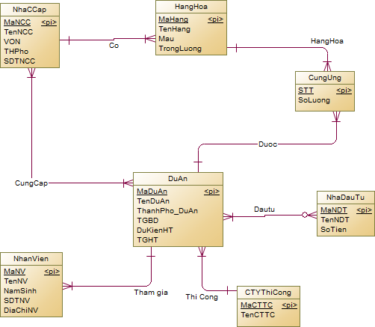

Hình 3. 1 *Mô hình thực thể kết hợp ERD*

### 2.1.3 Mô tả chi tiết các thực thể

* Thực thể DuAn (Dự Án)
* Là tập hợp tất cả các dự án.
* Mỗi dự án chỉ có một mã duy nhất là MaDuAn (Mã dự án), TenDuAn (Tên dự án ), ThanhPho_DuAn (Thành phố), TGBD(Thời gian bắt đầu), DuKienHT (Dự kiến hoàn thành), TGHT (Thời gian hoàn thành).
* Thực thể NhaCCap (Nhà Cung Cấp)
* Là tập hợp tất cả các nhà cung cấp.
* Mỗi nhà cung cấp được đánh một mã duy nhất đó là MaNCC (Mã nhà cung cấp), TenNCC (Tên nhà cung cấp), VON (Vốn), THPho (Thành phố), SDTNCC (Số điện thoại).
* Thực thể CungUng (Cung Ứng)
* Là tập hợp các hàng hóa được cung ứng cho dự án.
* Mỗi cung ứng được đánh một số thứ tự là STT (Số thứ tự), SoLuong (Số lượng).
* Thực thể HangHoa (Hàng Hóa)
* Là tập hợp các loại hàng hóa.
* Mỗi loại hàng hóa có một mã hàng hóa là MaHang (Mã hàng hóa), TenHang (Tên hàng hóa), Mau (Màu), TrongLuong (Trọng lượng).
* Thực thể CTYThiCong (Công Ty Thi Công)
* Là tập hợp các công ty thi công.
* Mỗi công ty thi công sẽ có một mã duy nhất là MaCTTC (Mã công ty thi công), TenCTTC (Tên công ty thi công).
* Thực thể NhaDauTu (Nhà Đầu Tư)
* Là tập hợp các nhà đầu tư.
* Mỗi nhà đầu tư sẽ có một mã nhà đầu tư là MaNDT (Mã nhà đầu tư),TenNDT (Tên nhà đầu tư), SoTien (Số tiền).
* Thực Thể NhanVien (Nhân Viên)
* Là tập hợp các nhân viên.
* Mỗi nhân viên sẽ có một mã nhân viên là MaNV (Mã nhân viên),TenNV (Tên nhân viên),NamSinh (Năm sinh),SDTNV (Số điện thoại),DiaChiNV (Địa chỉ).

### 2.1.4 Mô tả chi tiết các mối kết hợp

* Mối quan hệ CungCap
* Là mối kết hợp giữa thực thể NhaCCap và thực thể DuAn.
* Mỗi nhà cung cấp có thể cung cấp cho nhiều dự án (1,n).
* Mỗi dự án có thể nhận cung cấp bởi nhiều nhà cung cấp (1,n).
* Mối quan hệ Co
* Là mối kết hợp giữa thực thể NhaCCap và thực thể HangHoa.
* Mỗi nhà cung cấp có thể có nhiều hàng hóa (1,n).
* Mỗi hàng hóa chỉ được cung cấp bởi một nhà cung cấp (1,1).
* Mối quan hệ HangHoa
* Là mối kết hợp giữa thực thể HangHoa và thực thể CungUng.
* Mỗi hàng hóa sẽ được cung ứng với số lượng nhiều (1,n).
* Mỗi cung ứng sẽ được cung cấp một hàng hóa nhất định (1,1).
* Mối quan hệ Duoc
* Là mối kết hợp giữa thực thể DuAn và thực thể CungUng.
* Mỗi dự án được cung cấp nhiều cung ứng với nhu cầu của dự án (1,n).
* Mỗi cung ứng chỉ cung cấp cho một dự án nhất định (1,1).
* Mối quan hệ Dautu
* Là mối kết hợp giữa thực thể DuAn và thực thể NhaDauTu.
* Mỗi dự án có thể có nhiều nhà đầu tư (1,n).
* Mỗi nhà đầu tư có thể đầu tư nhiều dự án (1,n).
* Mối quan hệ Thi Cong
* Là mối kết hợp giữa thực thể DuAn và thực thể CTYThiCong.
* Mỗi dự án sẽ do một công ty thi công phụ trách (1,1).
* Mỗi công ty thi công có thể đảm nhiệm nhiều dự án (1,n).
* Mối quan hệ Tham gia
* Là mối kết hợp giữa thực thể NhanVien và thực thể DuAn.
* Mỗi dự án sẽ có nhiều nhân viên tham gia dự án (1,n).
* Mỗi nhân viên chỉ được tham gia một dự án (1,1).

## 2.2 Phân tích hệ thống

### 2.2.1 Mô hình luồng dữ liệu DFD

#### 2.2.1.1 Mô hình ngữ cảnh

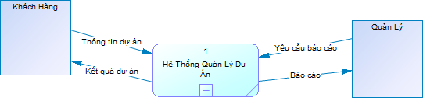

Hình 3. 2 *Mô hình luồng dữ liệu cấp 0*

Khi khách hàng cần lập dự án để quản lý, khách hàng sẽ cung cấp thông tin cho hệ thống .Sau đó nếu khách hàng có cần kiểm tra lại thông tin dự án thì hệ thông sẽ trả lại kết quả. Quản lý sẽ yêu cầu báo cáo thông tin dự án , tiến trình dự án và hệ thống sẽ trả lại báo cáo các thông tin trên.

#### 2.2.1.2 Mô hình cấp 1

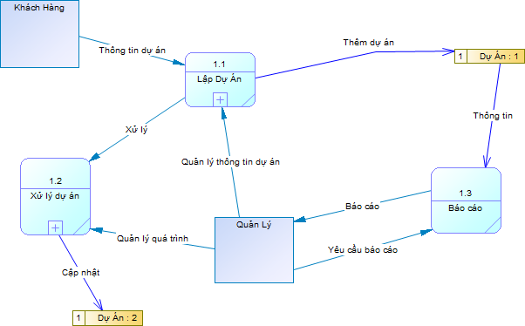

Hình 3. 3 *Mô hình luồng dữ liệu cấp 1*

Khi khách hàng lập dự án sẽ gửi thông tin dự án vào ô lập dự án . Sau khi hệ thông đã nhận thông tin sẽ thêm vào ô dữ liệu của dự án. Sau đó sẽ chuyển tới mục xử lý. Quản lý sẽ quản lý thông tin của dự án , nếu yêu cầu báo cáo thì ô báo cáo sẽ lấy thông tin từ ô dữ liệu dự án và trả kết quả lại cho quản lý.

#### 2.2.1.3 Mô hình cấp 2

**Lập dự án**

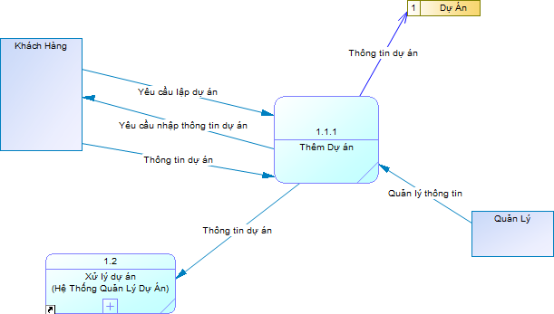

Hình 3. 4 *Mô hình luồng dữ liệu cấp 2 của lập dự án*

Khi khách hàng yêu cầu lập dự án , ô xử lý thêm sẽ yêu cầu khách hàng nhập thông tin dự án , sau đó sẽ thêm vào ô dữ liệu dự án và Quản lý sẽ quản lý thông tin đó. Sau đó chuyển dữ liệu tới ô xử lý dự án để có thể xử lý các thông tin của dự án.

**Xử lý dự án**

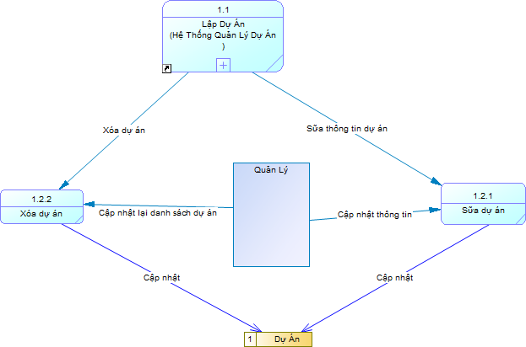

Hình 3. 5 Mô hình luồng dữ liệu cấp 2 của xử lý dự án

Sau khi nhận thông tin từ ô xử lý lập dự án , nếu có nhu cầu sữa thông tin hay xóa dự án sẽ đi đến tiến trình mà bạn đang cần. Sau đó sẽ cập nhật lại thông tin dữ liệu của dự án.

# CHƯƠNG 4: CÀI ĐẶT CHƯƠNG TRÌNH

## 4.1 Thiết kế giao diện

### 4.1.1 Giao diện tổng quan

Các chức năng :

* Tìm kiếm thông tin dự án
* Báo cáo

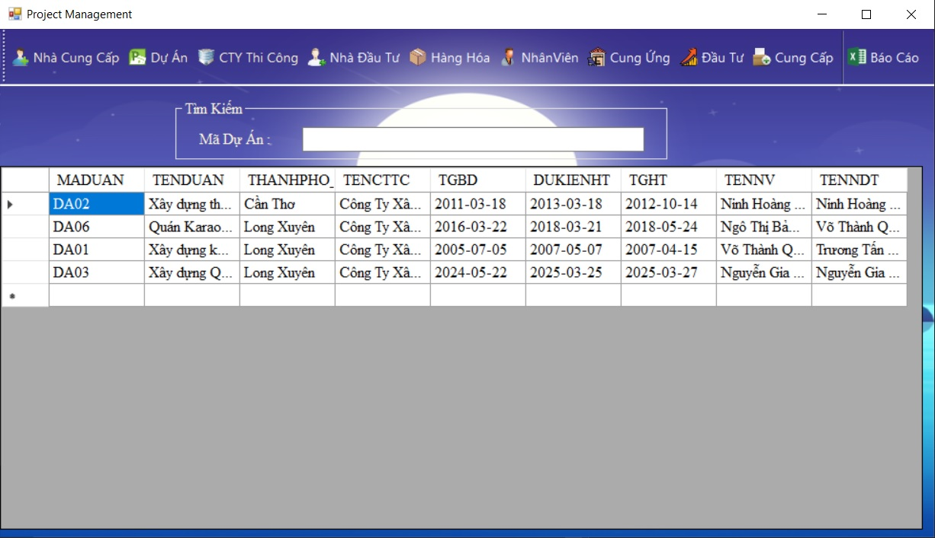

Hình 4. 1 *Giao diện tổng quan của ứng dụng*

### 4.1.2 Giao diện quản lý Nhà cung cấp

Các chức năng :

* Tìm kiếm nhà cung cấp
* Thêm nhà cung cấp
* Sửa và xóa nhà cung cấp

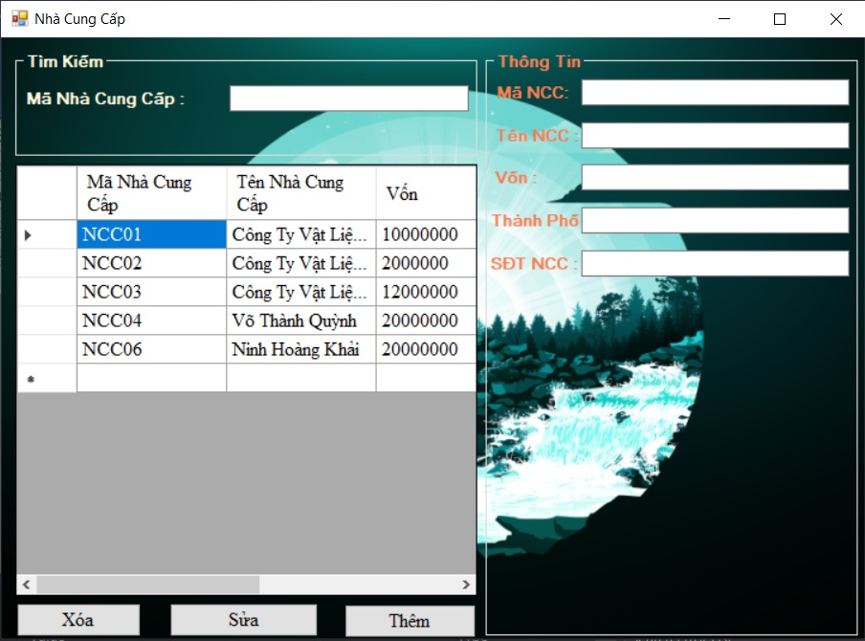  
Hình 4. 2 *Giao diện quản lý nhà cung cấp*

### 4.1.3 Giao diện quản lý Dự án

Các chức năng :

* Tìm kiếm dự án.
* Thêm dự án.
* Sửa và xóa dự án.

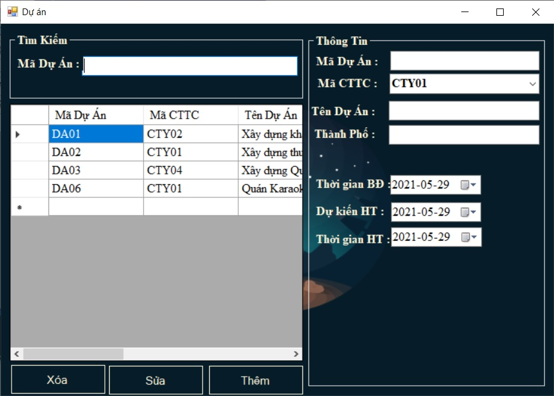

Hình 4. 3 *Giao diện quản lý dự án*

### 4.1.4 Giao diện quản lý Công ty thi công.

Các chức năng :

* Tìm kiếm công ty thi công.
* Thêm công ty thi công.
* Sửa và xóa công ty thi công.

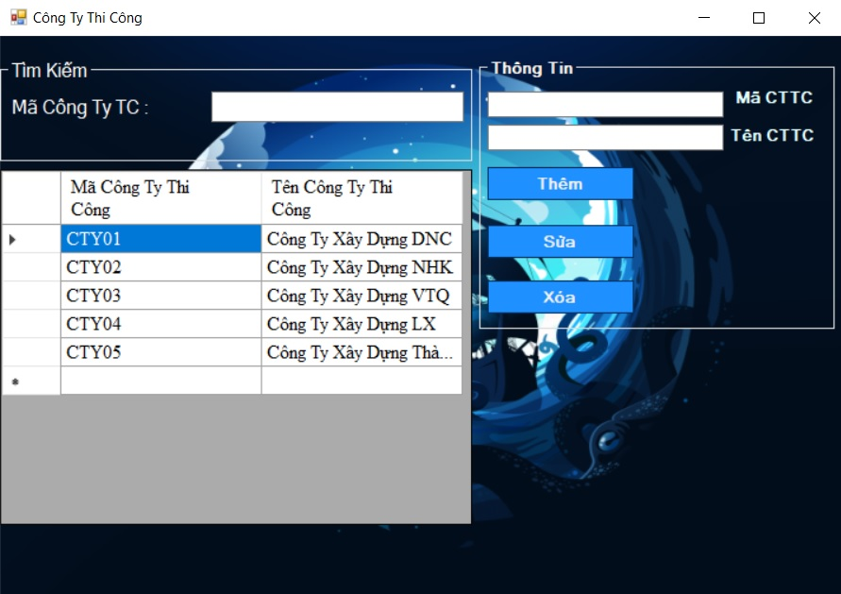

Hình 4. 4 *Giao diện quản lý công ty thi công*

### 4.1.5 Giao diện quản lý Hàng hóa.

Các chức năng :

* Tìm kiếm loại hàng hóa.
* Thêm hàng hóa.
* Sửa và xóa hàng hóa.

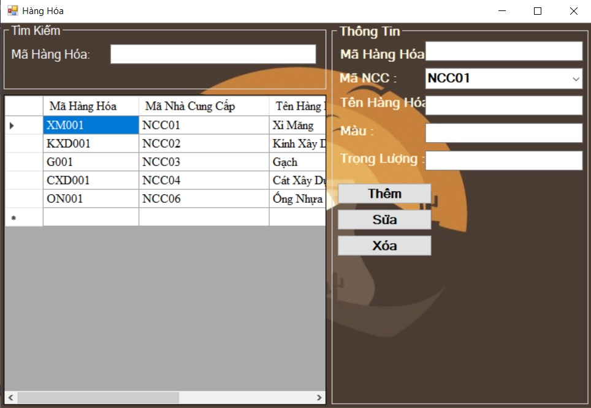

Hình 4. 5 *Giao diện quản lý hàng hóa*

### 4.1.6 Giao diện quản lý Cung ứng

Các chức năng :

* Tìm kiếm cung ứng.
* Thêm cung ứng.
* Sửa và xóa cung ứng.

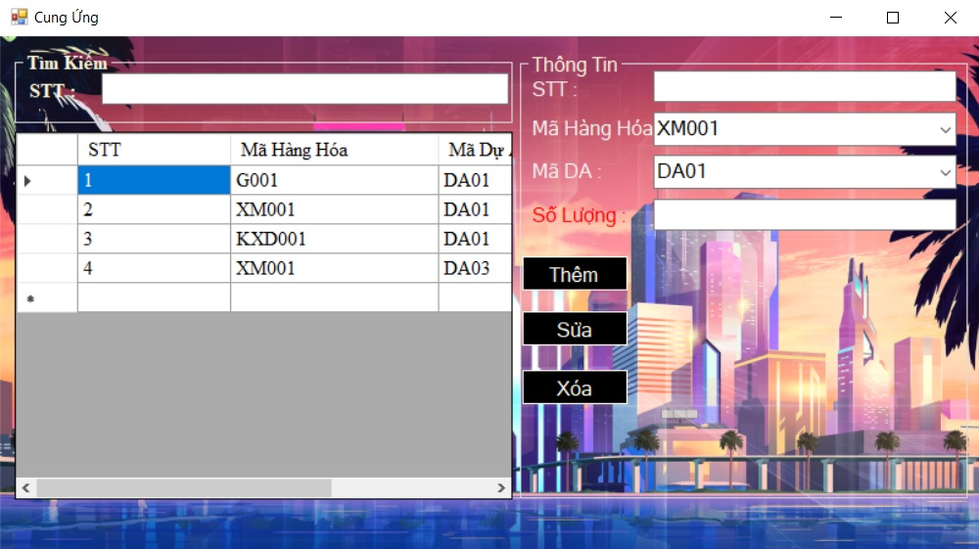

Hình 4. 6 *Giao diện quản lý cung ứng*

### 4.1.7 Giao diện quản lý Cung cấp

Các chức năng :

* Tìm kiếm cung cấp.
* Thêm cung cấp.
* Sữa và xóa cung cấp.

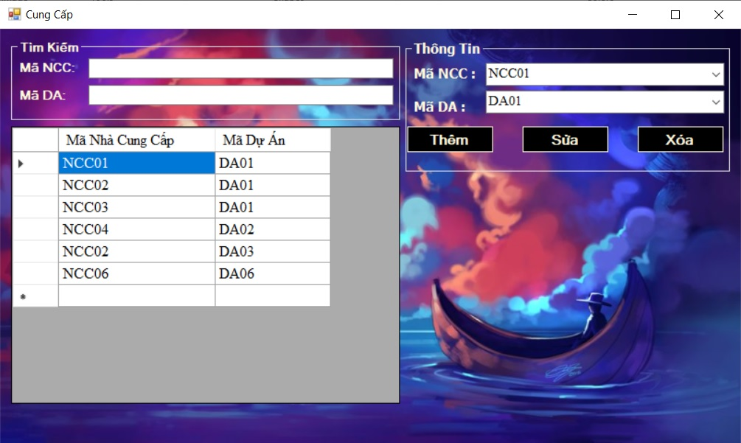

Hình 4. 7 *Giao diện quản lý cung cấp*

### 4.1.8 Giao diện quản lý Nhà đầu tư

Các chức năng :

* Tìm kiếm nhà đầu tư.
* Thêm nhà đầu tư.
* Sữa và xóa nhà đầu tư.

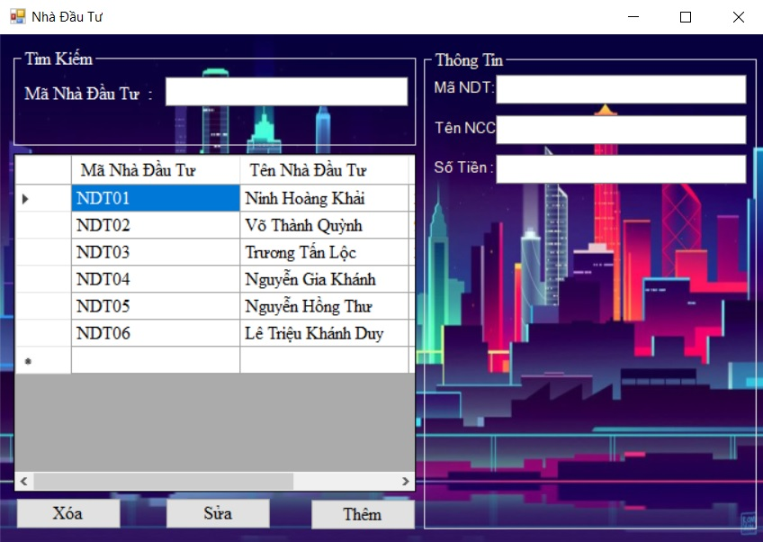

Hình 4. 8 *Giao diện quản lý nhà đầu tư*

### 4.1.9 Giao diện quản lý Đầu tư

Các chức năng :

* Tìm kiếm các đầu tư.
* Thêm đầu tư.
* Sữa và xóa đầu tư.

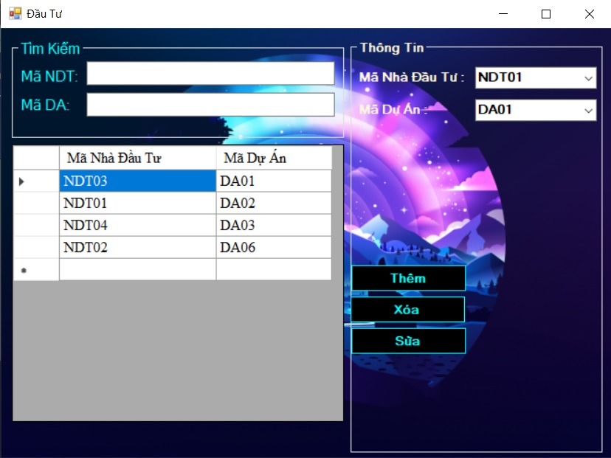

Hình 4. 9 *Giao diện quản lý đầu tư*

### 4.1.10 Giao diện quản lý Nhân viên

Các chức năng :

* Tìm kiếm nhân viên.
* Thêm nhân viên.
* Sữa và xóa nhân viên.

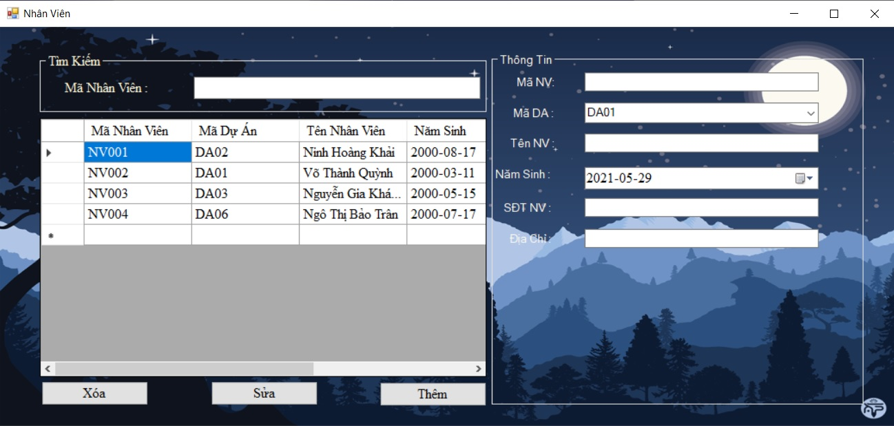

Hình 4.10 *Giao diện quản lý nhân viên*

# PHẦN KẾT LUẬN

Đề tài này đã góp phần cho công cuộc đổi mới về mục tiêu tin học hóa của xã hội hiện nay. Phần mềm quản lý dự án đã hoàn thành việc thêm một số các chức năng như (tìm kiếm, thêm, sửa, xóa,…) nhầm mục đích giúp cho người quản lý thực hiện các thao tác quản lý trên phần mềm một cách nhanh chóng, không còn gặp các khó khăn trong việc quản lý như lúc còn làm thủ công, và ít sai sót nhất.

Việc có thể tích hợp toàn bộ quy trình quản lý nội dung các loại hình trên hệ thống sẽ giúp dự án lưu trữ tốt hơn, tối ưu dữ liệu, phù hợp cho các công ty cần quản lý dự án.

Trong tương lai, nếu điều kiện khách quan cho phép, chúng em sẽ tiếp tục phát triển phần mềm để có thể áp dụng vào thực tế, giúp cho các công ty tiết kiệm chi phí về nguồn nhân lực, người quản lý dễ dàng trong việc quản lý và cập nhật dữ liệu. Phần mềm có thể phát triển và mở rộng thêm nhiều chức năng phù hợp để phần mềm cải thiện được chất lượng như mong muốn.

# TÀI LIỆU THAM KHẢO

[1]. Sile bài giảng lập trình .Net, Khoa Kỹ thuật - Công nghệ, Trường Đại học Nam Cần Thơ.

[2]. Giáo trình hệ quản trị cơ sở dữ liệu, Khoa Kỹ thuật - Công nghệ, Trường Đại học Nam Cần Thơ.

[3]. Giáo trình Phân tích và thiết kế hệ thống thông tin. Khoa Kỹ thuật - Công nghệ, Trường Đại học Nam Cần Thơ.

[4]. Phan Thị Xuân Trang (2021). Giáo trình cơ sở dữ liệu, Khoa Kỹ thuật - Công nghệ, Trường Đại học Nam Cần Thơ.

[5]. “*Visual Studio là gì*? Những tính năng cần thiết của Visual Studio” truy cập ngày 25/04/2021 https://bizflycloud.vn/tin-tuc/visual-studio-la-gi-nhung-tinh-nang-can-thiet-cua-visual-studio-20210324175835691.htm

[6]. “*C# là gì ? Tổng quan về C#*” truy cập ngày 25/04/2021 https://freetuts.net/c-sharp-la-gi-tong-quan-ve-c-sharp-1045.html

[7]. Trung Nguyen, “*Giới thiệu Entity Framework*” truy cập ngày 25/04/2021 https://comdy.vn/entity-framework/gioi-thieu-entity-framework/